PROYECTO CAPSTONE | DOCUMENTO 07

UniPlan
Sistema web de planificación de horarios universitarios
Product Roadmap
Integrantes
Maximiliano Guzmán · Ivan Tobar
Fecha de elaboración
04-10-2026
Kanban y Backlog

Product Roadmap de UniPlan
UNICARIBE | Horizonte desde el 24-09-2026 | Fechas objetivo
La evolución prevista organiza UniPlan en cuatro entregas que incorporan capacidades de forma progresiva. Las fechas orientan la planificación y se revisarán con el backlog y el flujo Kanban según los avances y las validaciones del proyecto.

Evolución prevista
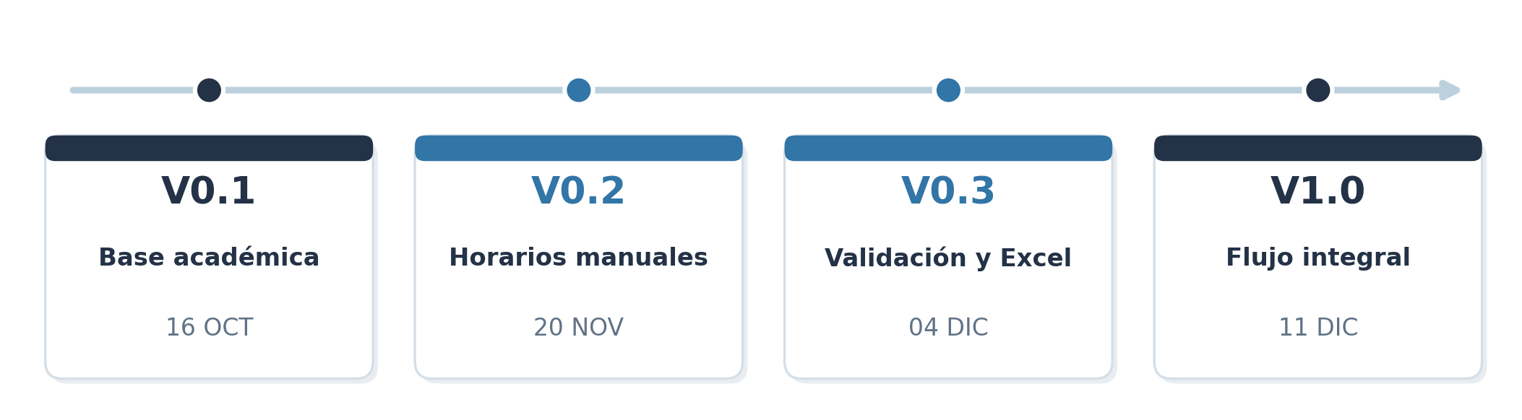

Entregas y capacidades
Versión y fecha | Tema | Capacidad observable
V0.1 · 16-10-2026 | Base académica | Navegación y datos organizados por centro tutorial, sede, facultad, carrera, periodo, semestre y asignatura; catálogos de profesores y aulas.
V0.2 · 20-11-2026 | Planificación manual | Creación, consulta y edición de horarios por el responsable, con una vista de calendario para revisar la programación.
V0.3 · 04-12-2026 | Validación y Excel | Conflictos de profesor, aula y semestre visibles durante la edición; exportación de horarios en Excel para el proceso de Academusoft.
V1.0 · 11-12-2026 | Flujo integral | Recorrido completo de planificación, corrección y exportación probado con un escenario representativo y disponible para demostración.

Condiciones y revisión
Para comprobar la exportación será necesario contrastar el archivo con un ejemplo autorizado del formato vigente de Academusoft. Cada entrega puede ajustarse cuando la revisión del backlog revele nuevas prioridades, sin cambiar el objetivo del producto: construir horarios manualmente, validar conflictos y preparar su entrega en Excel.

